Лабораторна робота №3
Тема: "Створення моделі деталі типу "Корпус".
Мета: "Створення моделі деталі типу "корпус" з застосуванням об’єктів ескізу та нанесенням розмірів.

Методичні вказівки до виконання лабораторної роботи.

Створення документа нової деталі.
- Для створення нової деталі натисніть кнопку "Створити" на панелі інструментів або виберіть "Файл, створити". З’явиться діалогове вікно "новий документ Solid Works".
- Відкрийте закладку і виберіть значок "Деталь".
- Натисніть "ОК". З’явиться вікно нової деталі.

Створення основи.

Створення ескізу основи.
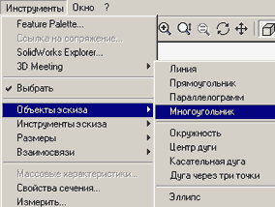
- Щоб відкрити двовимірний ескіз натисніть кнопку "Ескіз" на панелі інструментів.
- Виберіть пункт меню "Інструменти – Об’єкти ескізу - Багатокутник".
- Перемістіть вказівник в графічну область і наведіть його на вихідну точку, при цьому вказівник змінить свій колір.
- Натисніть ліву кнопку миші і, переміщуючи вказівник вертикально вверх, нарисуйте багатокутник, поряд з вказівником відображається радіус вписаного кола та кут, який повинен дорівнювати 90 градусів. Відпустіть ліву кнопку миші.
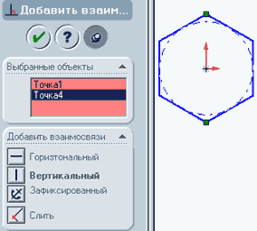
- Натисніть на кнопку "Розмір" на панелі інструментів "Взаємозв’язки ескізу".
- Натисніть на лінію вписаного кола, а потім натисніть на тому місці, де необхідно нанести розмір.
- Для зміни розміру кола двічі натисніть на значення розміру. З’явиться діалогове вікно "Змінити", поточний розмір виділений. Введіть ваш розмір та натисніть "Enter".
- Натисніть на кнопку "Додати взаємозв’язок", відкриється вікно "Додавання геометричного взаємозв’язку". На ескізі виберіть верхню та нижню вершини, їхня назва з’явиться у вікні "Вибрані елементи". Виберіть взаємозв’язок - вертикальність та натисніть "Застосувати".
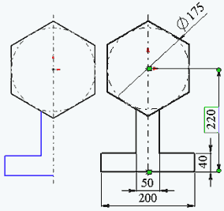
- Виберіть інструмент "Осьова лінія" та проведіть вертикальну осьову лінію через вихідну точку.
- Виберіть інструмент "Лінія" та нарисуйте половину нижньої частини основи.
- Натисніть на інструмент "Вибрати" та утримуючи кнопку "Ctrl" натисніть на три лінії та на осьову.
- Потім натисніть на інструмент "Дзеркальне відображення". Нарисовані лінії відобразяться дзеркально відносно осьової.
- Нанесіть розміри основи відповідно до вашого варіанту.
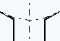
- Виберіть інструмент "Відрізати" та видаліть нижню частину шестикутника, як показано на рисунку.

Витягування основи.
- Натисніть кнопку "Витягнута бобишка-основа" на панелі інструментів "Елементи". З’явиться діалогове вікно "Основа витягнути" на лівій панелі, а вигляд ескізу буде показаний в ізометрії.
- У вікні групи "Напрям 1" виконайте наступні дії:
  - Встановіть для параметра "Граничні умови" значення - "На задану відстань".
  - Встановіть "Глибину" рівну половині вашого значення за варіантом.
- Натисніть "ОК" для створення витягування. Новий елемент "Основа витягнути" з‘явиться у дереві конструювання.

Створення фланців.
- Для створення додаткових елементів на деталі (наприклад - фланців) можна рисувати їх на гранях або площинах моделі, а потім витягувати ескізи.
- Натисніть на кнопку "Вибрати" на панелі інструментів "Ескіз", якщо вона ще не натиснута.
- Натисніть на лицеву грань деталі для її вибору, грань змінить свій колір.
- Натисніть кнопку ескіз для створення нового ескізу.
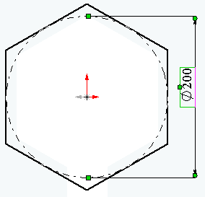
- Для зручності роботи натисніть на кнопку "Орієнтований вигляд" та у вікні, яке відкрилося, виберіть пункт "Перпендикулярно". Ескіз розвернеться передньою площиною.
- Виберіть пункт меню "Інструменти – Об’єкти ескізу – Багатокутник".
- Перемістіть вказівник в графічну область та наведіть його на вихідну точку, при цьому вказівник змінить свій колір.
- Натисніть на ліву кнопку миші і, переміщуючи вказівник вертикально вверх, нарисуйте багатокутник, поряд з вказівником відображається радіус вписаного кола та кут, який повинен дорівнювати 90 градусів.
- Натисніть на кнопку "Розмір" на панелі інструментів "Взаємозв’язки ескізу".
- Натисніть на лінію вписаного кола, а потім натисніть на те місце, де необхідно нанести розмір.
- Для зміни розміру кола двічі натисніть на значення розміру. З’явиться діалогове вікно "Змінити", поточний розмір виділений. Введіть ваш розмір та натисніть "Enter".
- Натисніть на кнопку "Додати взаємозв’язок", відкриється вікно "Додавання геометричних взаємозв’язки". На ескізі виберіть верхню та нижню вершини, їхні назви з’являться у вікні "Вибрані елементи". Виберіть взаємозв’язок – вертикальність та натисніть "Застосувати".
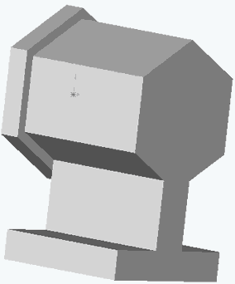
- Натисніть кнопку "Витягнута бобишка" на панелі інструментів "Елементи". З’явиться діалогове вікно "Бобишка - витягнути" на лівій панелі.
- У вікні групи "Напрямок 1" виконайте наступні дії:
- Встановіть для параметра "Граничні умови" значення - "На задану відстань".
- Встановіть "Глибину", яка дорівнює вашому значенню за варіантом.
- Натисніть "ОК" для створення витягування. Новий елемент "Основа витягнути" з’явиться у дереві конструювання.
- Натисніть на кнопку "Вибрати" та виберіть задню площину корпусу.
- Натисніть пункт меню "Вставка - Масив/Дзеркало – Дзеркально відобразити все".
- В діалоговому вікні, яке з’явилося натисніть "ОК".
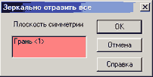
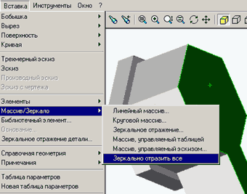

Створення бокового фланця.
- Виберіть вертикальну грань шестигранника, встановіть орієнтований вигляд - "перпендикулярно".
- Створіть новий ескіз.
- Нарисуйте прямокутник, проставте розміри.
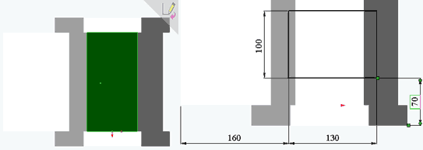
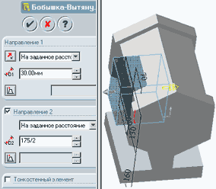
- Виберіть "Бобишка - витягнути", в параметрах "Напрямок 1" виберіть "На задану відстань" та вкажіть розмір згідно вашого варіанту.
- В параметрах "Напрямок 2" вказується розмір, який дорівнює половині діаметра вписаного кола основи шестигранника.
- Натисніть кнопку "ОК".

Створення отворів.
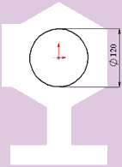
- Виберіть площину одного з шестигранних фланців та створіть новий ескіз.
- Нарисуйте із вихідної точки коло.
- Проставте його розмір відповідно до заданого варіанту.
- Виберіть "Вирізати - Витягнути", в параметрах "Напрямок 1" задайте граничну умову "Через все" та натисніть "ОК".
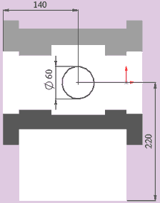
- Виберіть передню площину бокового прямокутного фланця, створіть новий ескіз нарисуйте коло, проставте розміри відповідно до вашого варіанту.
- Виберіть "Вирізати - Витягнути", в параметрах "Напрямок 1" задайте граничні умови "До наступної" та натисніть "ОК".

Створення отворів основи.
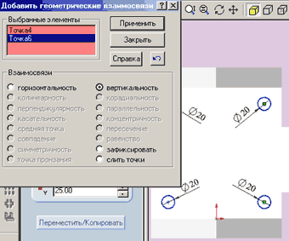
- Виберіть нижню площину основи корпуса. Створіть новий ескіз.
- Нарисуйте у кутах основи коло, як показано на рисунку.
- Встановіть діаметр кіл рівних 20 мм.
- Натисніть на кнопку "Додати взаємозв’язок". Виберіть центри двох кіл, розташованих одне під одним і задайте між ними взаємозв’язок "Вертикальність". Повторіть цю дію з іншою парою кіл.
- Аналогічним чином задайте взаємозв’язок "Горизонтальність" для кожної пари кіл, які розташовані на одному рівні.
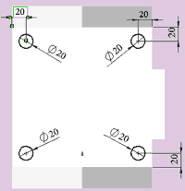
- Проставте розміри від країв основи так, як показано на рисунку. Ескіз визначений.
- Виберіть "Вирізати - витягнути" в параметрі "Граничні умови" задайте "До наступної" та натисніть "ОК".

Створення отворів в боковому фланці.
- Виберіть передню площина бокового прямокутного фланця, створіть новий ескіз.
- Аналогічно попередньому пункту зробіть чотири кола, як показано на рисунку.
- Виберіть "Вирізати - витягнути" в параметрі "Граничні умови" задайте "На задану відстань", розмір - 30 та натисніть "ОК".
- В результаті роботи отримаєте деталь, яка має вигляд:
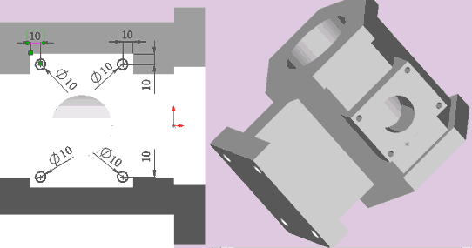

Створення округлення.
- Переведіть деталь у каркасний вигляд.
- Оберніть її так, щоб було добре видно всі чотири кутові ребра нижньої основи деталі.
- Натисніть на кнопку "Вибрати" та утримуючи клавішу Ctrl виділіть всі чотири ребра.
- Натисніть кнопку "Округлення" та вкажіть параметри: "Постійний радіус", розмір 10 мм та натисніть кнопку "ОК".
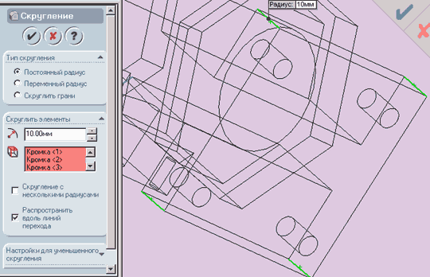
- Аналогічно виконайте округлення для прямокутного бокового фланця.

Зовнішній вигляд деталі.
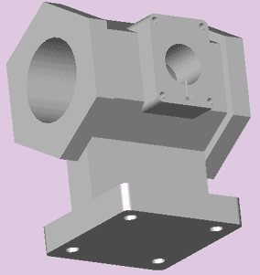

ВАРІАНТИ ЗАВДАНЬ

Ескіз моделі з необхідними розмірами.
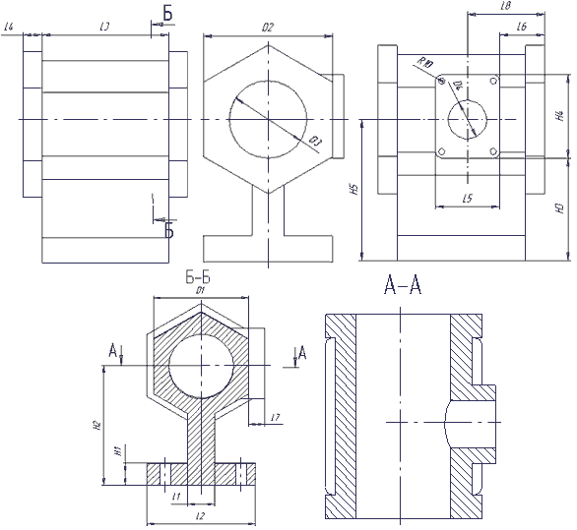

Таблиця вихідних значень.
Варіант | D1 | D2 | D3 | D4 | L1 | L2 | L3 | L4 | L5 | L6 | L7 | L8 | H1 | H2 | H3 | H4 | H5
1 | 150 | 175 | 100 | 40 | 30 | 200 | 180 | 20 | 60 | 60 | 20 | 90 | 30 | 160 | 125 | 80 | 165
2 | 160 | 185 | 110 | 50 | 35 | 205 | 200 | 25 | 70 | 65 | 25 | 100 | 35 | 170 | 135 | 90 | 175
3 | 170 | 195 | 120 | 60 | 40 | 210 | 220 | 30 | 80 | 70 | 30 | 110 | 40 | 180 | 145 | 100 | 185
4 | 180 | 205 | 130 | 70 | 45 | 215 | 240 | 35 | 90 | 75 | 35 | 120 | 45 | 190 | 155 | 110 | 195
5 | 190 | 215 | 140 | 80 | 50 | 220 | 260 | 40 | 100 | 80 | 40 | 130 | 50 | 200 | 165 | 120 | 205
6 | 200 | 225 | 150 | 90 | 55 | 225 | 280 | 45 | 110 | 85 | 45 | 140 | 55 | 210 | 175 | 130 | 215
7 | 210 | 235 | 160 | 100 | 60 | 230 | 300 | 50 | 120 | 90 | 50 | 150 | 60 | 220 | 185 | 140 | 225
8 | 220 | 245 | 170 | 110 | 65 | 235 | 320 | 55 | 130 | 95 | 55 | 160 | 65 | 230 | 195 | 150 | 235
9 | 230 | 255 | 180 | 120 | 70 | 240 | 340 | 60 | 140 | 100 | 60 | 170 | 70 | 240 | 205 | 160 | 245
10 | 240 | 265 | 190 | 130 | 75 | 245 | 360 | 65 | 150 | 105 | 65 | 180 | 75 | 250 | 215 | 170 | 255
11 | 250 | 275 | 200 | 140 | 80 | 250 | 380 | 70 | 160 | 110 | 70 | 190 | 80 | 260 | 225 | 180 | 265
12 | 260 | 285 | 210 | 150 | 85 | 255 | 400 | 75 | 170 | 115 | 75 | 200 | 85 | 270 | 235 | 190 | 275
13 | 270 | 295 | 220 | 160 | 90 | 260 | 420 | 80 | 180 | 120 | 80 | 210 | 90 | 280 | 245 | 200 | 285
14 | 280 | 305 | 230 | 170 | 95 | 265 | 440 | 85 | 190 | 125 | 85 | 220 | 95 | 290 | 255 | 210 | 295
15 | 290 | 315 | 240 | 180 | 100 | 270 | 460 | 90 | 200 | 130 | 90 | 230 | 100 | 300 | 265 | 220 | 305

